МИНИСТЕРСТВО ОБРАЗОВАНИЯ И НАУКИ РОССИЙСКОЙ ФЕДЕРАЦИИ

федеральное государственное бюджетное образовательное учреждение

высшего образования «Казанский национальный исследовательский

технический университет им. А. Н. Туполева-КАИ»

(КНИТУ-КАИ)

Институт компьютерных технологий и защиты информации

(наименование института (факультета), филиала)

Кафедра Прикладной математики и информатики

(наименование кафедры)

(09.03.04) Программная инженерия

(шифр и наименование направления подготовки (специальности))

Отчет по лабораторным работам по теме «Аналитическое моделирование»

Дисциплина: «Компьютерное моделирование процессов и систем»

Лабораторная работа №3

Вариант 7

Выполнил: студент группы 4411

Хасаншин Ш.Р

Казань, 2024

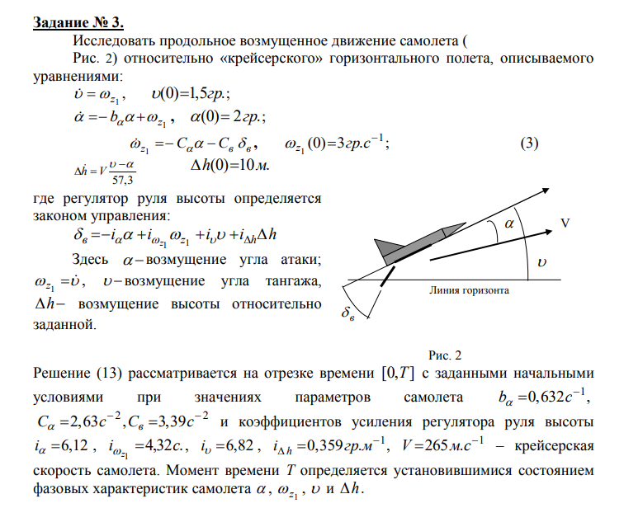

Подставим в уравнения известные константы и заменим переменные на более удобные:

$v=x_{1}$,

$α=x_{2}$,

$ω_{z_{1}}=x_{3}$,

$∆h=x_{4}$

$$\frac{dx_{1}}{dt}=x_{3} x_{1}\left(0\right)=1,5$$

$$\frac{dx_{2}}{dt}=-0.632x_{2}+x_{3} x_{2}\left(0\right)=2$$

$$\frac{dx_{3}}{dt}=18.1168x_{2}-14.6448x_{3}-23.1198x_{1}-1.12701x_{4} x_{3}\left(0\right)=3$$

$$\frac{dx_{4}}{dt}=4.6248(x_{1}-x_{2}) x_{4}\left(0\right)=10$$

Для решения системы мы воспользуемся методом Рунге-Кутта 2-го порядка в модификации Богацки и Шампина

Программная реализация:   
import numpy as np

import matplotlib.pyplot as plt

# Описание модели динамики системы

def model_dynamics(t, state):

pos, angle, pitch_rate, altitude_diff = state

dpos_dt = pitch_rate

dangle_dt = -0.632 * angle + pitch_rate

dpitch_rate_dt = 18.1168 * angle - 14.6448 * pitch_rate - 23.1198 * pos - 1.12701 * altitude_diff

daltitude_diff_dt = 4.6248 * (pos - angle)

return np.array([dpos_dt, dangle_dt, dpitch_rate_dt, daltitude_diff_dt])

# Реализация метода Рунге-Кутта 2-го порядка

def rk2_solver(system, initial_state, time_interval, step_size):

time_points = np.arange(time_interval[0], time_interval[1], step_size)

solution = np.zeros((len(time_points), len(initial_state)))

solution[0] = initial_state

i = 1 # Инициализируем счётчик для цикла while

while i < len(time_points):

current_time = time_points[i - 1]

current_state = solution[i - 1]

k1 = system(current_time, current_state)

k2 = system(current_time + 2/3 * step_size, current_state + 2/3 * step_size * k1)

solution[i] = current_state + step_size * (3/4 * k1 + 1/4 * k2)

i += 1 # Увеличиваем счётчик на каждом шаге

return time_points, solution

# Задаём начальные параметры

initial_conditions = [1.5, 2, 3, 10] # Начальные состояния для переменных: pos(0), angle(0), pitch_rate(0), altitude_diff(0)

time_span = [0, 10] # Промежуток времени для симуляции

time_step = 0.1 # Шаг интегрирования

# Получаем решение задачи

time_results, state_results = rk2_solver(model_dynamics, initial_conditions, time_span, time_step)

# Вывод результатов: таблица

print("Результаты численного моделирования:")

print(f"{'Время':>8} | {'Положение':>12} | {'Угол атаки':>12} | {'Скорость тангажа':>18} | {'Разница высот':>15}")

print("-" * 67)

for time, state in zip(time_results, state_results):

print(f"{time:8.2f} | {state[0]:12.4f} | {state[1]:12.4f} | {state[2]:18.4f} | {state[3]:15.4f}")

# Визуализация результатов: график

plt.figure(figsize=(10, 6))

plt.plot(time_results, state_results[:, 0], label='Позиция', linestyle='-', color='dodgerblue', linewidth=2)

plt.plot(time_results, state_results[:, 1], label='Угол атаки', linestyle='--', color='orange', linewidth=2)

plt.plot(time_results, state_results[:, 2], label='Скорость тангажа', linestyle=':', color='green', linewidth=2)

plt.plot(time_results, state_results[:, 3], label='Разница высот', linestyle='-.', color='red', linewidth=2)

plt.title('Динамика системы с использованием метода Рунге-Кутта 2-го порядка', fontsize=14)

plt.xlabel('Время (с)', fontsize=12)

plt.ylabel('Значения переменных', fontsize=12)

plt.legend(loc='best', fontsize=10)

plt.grid(True, which='both', linestyle='--', linewidth=0.5)

plt.tight_layout()

# Отображаем график

plt.show()

Вывод таблицы:  
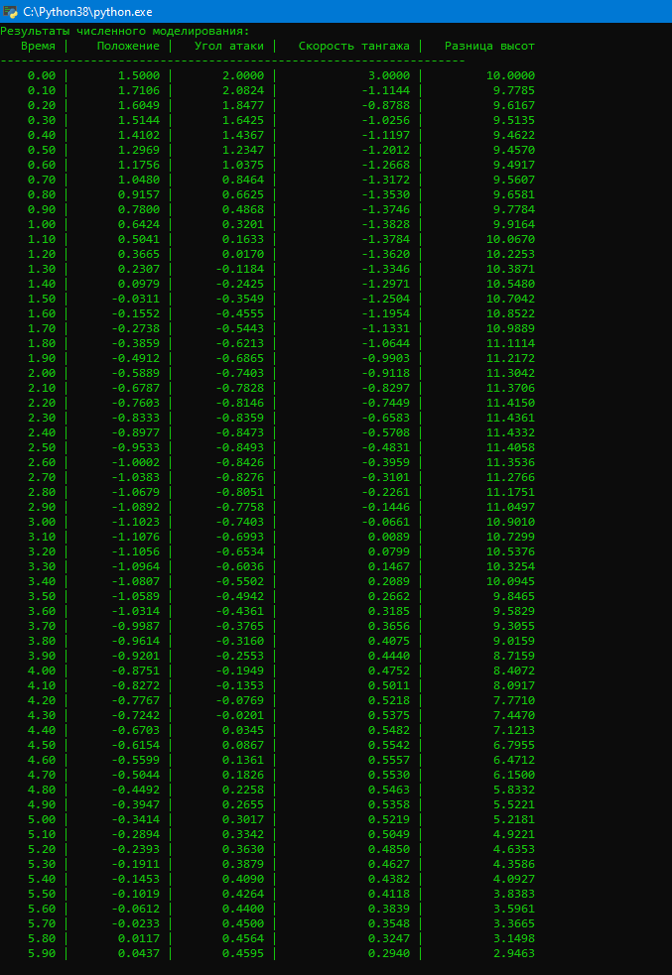

Вывод графика: 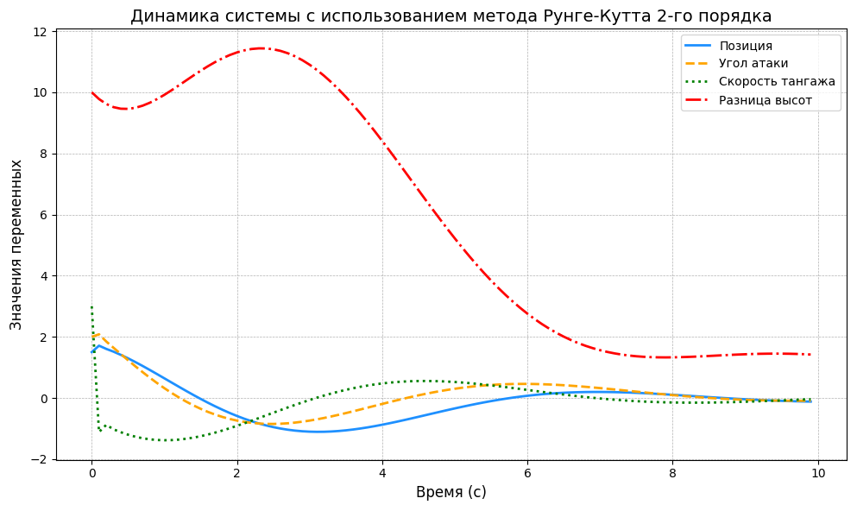

**Вывод**

В этой лабораторной работе мы провели моделирование системы с помощью метода Рунге-Кутта второго порядка. В результате получены графики изменения положения, угла атаки, скорости тангажа и разницы высот во времени. Эти графики показывают, как изменяются основные параметры системы при заданных начальных условиях.

Метод Рунге-Кутта позволил получить точные результаты, наглядно показывая динамику системы.